Ciudad de México, a 28 de julio de 2020

DECLARACIÓN DE ORIGINALIDAD

Por medio de la presente, declaro que el artículo “La situación insostenible. Violencia indiscriminada y despotismo en la contrainsurgencia novohispana”, que propongo para su publicación en Relaciones. Estudios de historia y sociedad, es una contribución original que no ha sido publicada previamente ni se ha sometido a consideración por ninguna otra revista.

Aprovecho la ocasión para enviarles saludos afectuosos.

Atentamente,
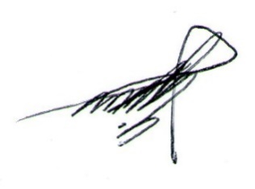

_____________________________________
Joaquín Edgardo Espinosa Aguirre

